A1035516 林怡瑄

1. Development environment

IDE : spyder

Language : python

Liberary : sklearn,numpy, struct, matplotlib.pyplot

1. The result figure as the example

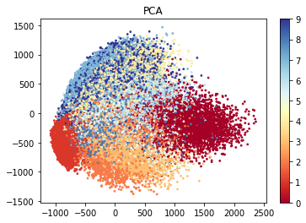

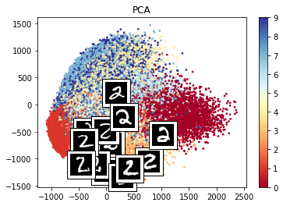

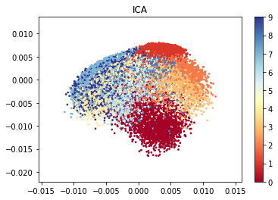

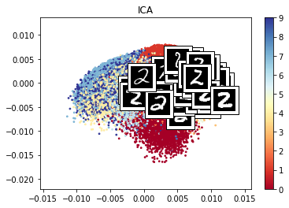

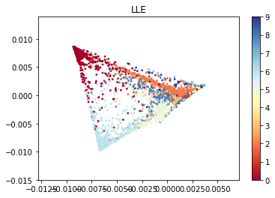

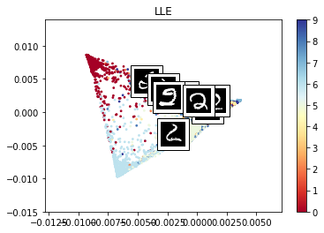

1. Observations
2. PCA 和 ICA 的投影到2維空間上的分布比較像，只是旋轉了角度，LLE點會往三個角集中
3. 數字比較:

PCA => 越下面的越像Z(線條較直) 越上面的2越扭曲

ICA => 越靠近外圍的2越像Z(線條較直) 越裡面的2越扭曲

LLE => 越靠近三角形頂點的2越像Z(線條較直) 越裡面的2越扭曲

1. LLE要跑很久